BÁO CÁO LAB 15
XÂY DỰNG ỨNG DỤNG HOÀN CHỈNH VỚI SPRING FRAMEWORK
Học phần: Công nghệ Java
Lab 15 – Bài tập tổng hợp: Xây dựng ứng dụng hoàn chỉnh với Spring Framework
Chương 4 – Phát triển ứng dụng với Spring Framework
Sinh viên: Trần Đức Hoàn
MSSV: 20230022
Lớp: DCCNTT.14.1

1. MỤC TIÊU BÀI LAB
Sau khi hoàn thành Lab 15, em đã thực hiện được:
- Xây dựng ứng dụng Spring Boot hoàn chỉnh.
- Áp dụng kiến trúc Controller – Service – Repository.
- Sử dụng Spring MVC và Thymeleaf.
- Sử dụng Spring Data JPA và Hibernate.
- Kết nối và lưu trữ dữ liệu trong Database.
- Thực hiện CRUD Student và Course.
- Xây dựng quan hệ Student – Course thông qua Enrollment.
- Đăng ký và hủy đăng ký khóa học.
- Kiểm tra đăng ký khóa học trùng.
- Xây dựng Dashboard thống kê.
- Tích hợp Spring Security.
- Thực hiện Login, Logout và phân quyền ADMIN/USER.
- Bảo vệ các URL và chức năng của hệ thống.

2. CÔNG CỤ VÀ CÔNG NGHỆ SỬ DỤNG
Công cụ/Công nghệ | Mục đích
JDK 17/21 | Biên dịch và chạy ứng dụng
Spring Boot | Xây dựng ứng dụng
Spring MVC | Xử lý Request/Response
Thymeleaf | Xây dựng giao diện
Spring Data JPA | Truy xuất dữ liệu
Hibernate | ORM và ánh xạ Database
Spring Security | Đăng nhập và phân quyền
MySQL/H2 | Lưu trữ dữ liệu
Maven | Quản lý dependency và build
HTML/CSS | Thiết kế giao diện

3. CẤU TRÚC PROJECT
Package chính:
vn.edu.eaut.lab15
Cấu trúc chính:
lab15-spring-final-project/
│
├── pom.xml
│
└── src/main/
├── java/vn/edu/eaut/lab15/
│ ├── config/
│ │ └── SecurityConfig.java
│ │
│ ├── controller/
│ │ ├── StudentController.java
│ │ ├── CourseController.java
│ │ └── EnrollmentController.java
│ │
│ ├── entity/
│ │ ├── Student.java
│ │ ├── Course.java
│ │ └── Enrollment.java
│ │
│ ├── repository/
│ │ ├── StudentRepository.java
│ │ ├── CourseRepository.java
│ │ └── EnrollmentRepository.java
│ │
│ └── service/
│ ├── StudentService.java
│ ├── CourseService.java
│ └── EnrollmentService.java
│
└── resources/
├── templates/
└── static/
Project được chia thành các tầng riêng biệt giúp mã nguồn rõ ràng và dễ bảo trì.
Hình 1. Cấu trúc project Lab 15
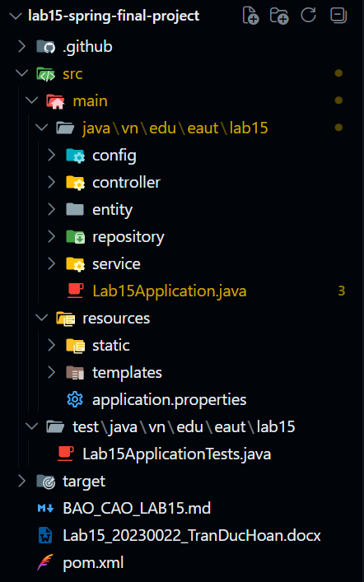
4. KIẾN TRÚC ỨNG DỤNG
Ứng dụng sử dụng kiến trúc nhiều tầng:
NGƯỜI DÙNG
↓
THYMELEAF
↓
CONTROLLER
↓
SERVICE
↓
REPOSITORY
↓
JPA / HIBERNATE
↓
DATABASE
Chức năng của từng tầng:
- Controller: Nhận request từ người dùng.
- Service: Xử lý nghiệp vụ.
- Repository: Truy xuất dữ liệu.
- JPA/Hibernate: Ánh xạ Java với Database.
- Thymeleaf: Hiển thị dữ liệu.
- Database: Lưu trữ dữ liệu.
Cách tổ chức này giúp các thành phần có nhiệm vụ riêng và hạn chế việc xử lý dữ liệu trực tiếp tại Controller.
5. CẤU HÌNH SPRING DATA JPA VÀ DATABASE
Ứng dụng sử dụng Spring Data JPA kết hợp Hibernate để làm việc với cơ sở dữ liệu.
Các thành phần chính:
- Spring Data JPA.
- Hibernate.
- Database Driver.
- Spring Web.
- Thymeleaf.
- Spring Security.
JPA cho phép ánh xạ các class Java thành bảng Database:
Java Class
↓
@Entity
↓
Hibernate
↓
Database Table
Ba bảng dữ liệu chính của Lab 15:
students
courses
enrollments
Trong đó enrollments lưu thông tin đăng ký giữa sinh viên và khóa học.
Hình 3. Dependency và cấu hình Database
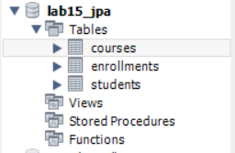

6. ENTITY STUDENT VÀ COURSE
6.1. Entity Student
Student dùng để quản lý thông tin sinh viên.
Các thuộc tính chính:
- id
- studentCode
- fullName
- email
- className
Entity được ánh xạ với bảng:
students
id được sử dụng làm khóa chính.
Hình 4. Entity Student
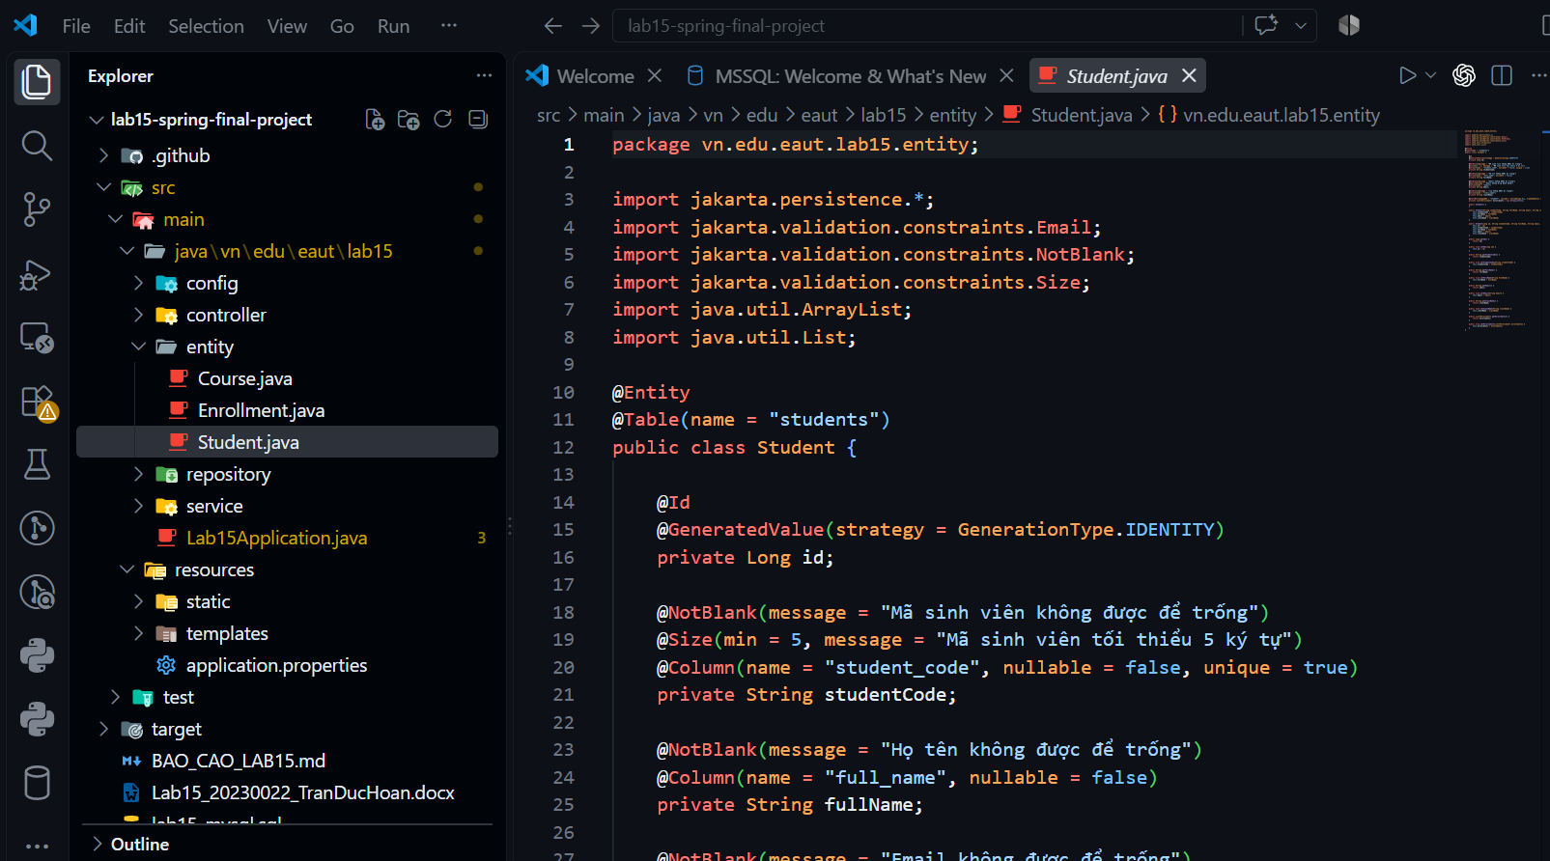
6.2. Entity Course
Course dùng để quản lý thông tin khóa học.
Các thuộc tính chính:
- id
- courseCode
- courseName
- credits
Entity được ánh xạ với bảng:
courses
Course được sử dụng trong chức năng CRUD và Enrollment.
Hình 5. Entity Course
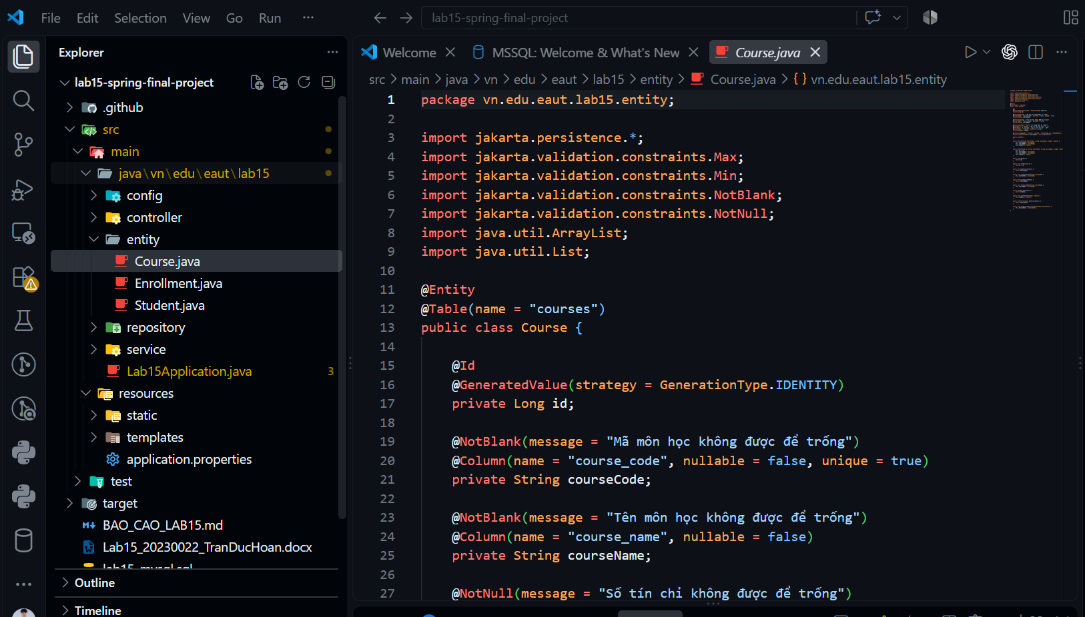

7. ENTITY ENROLLMENT
Enrollment dùng để lưu thông tin sinh viên đăng ký khóa học.
Các thuộc tính chính:
- id
- enrollDate
- student
- course
Enrollment có quan hệ ManyToOne với Student và Course.
Quan hệ dữ liệu:
Student 1 ---- N Enrollment N ---- 1 Course
Điều này có nghĩa một sinh viên có thể đăng ký nhiều khóa học và một khóa học có thể có nhiều sinh viên.
Bảng enrollments đóng vai trò kết nối hai bảng students và courses.
Hình 6. Entity Enrollment
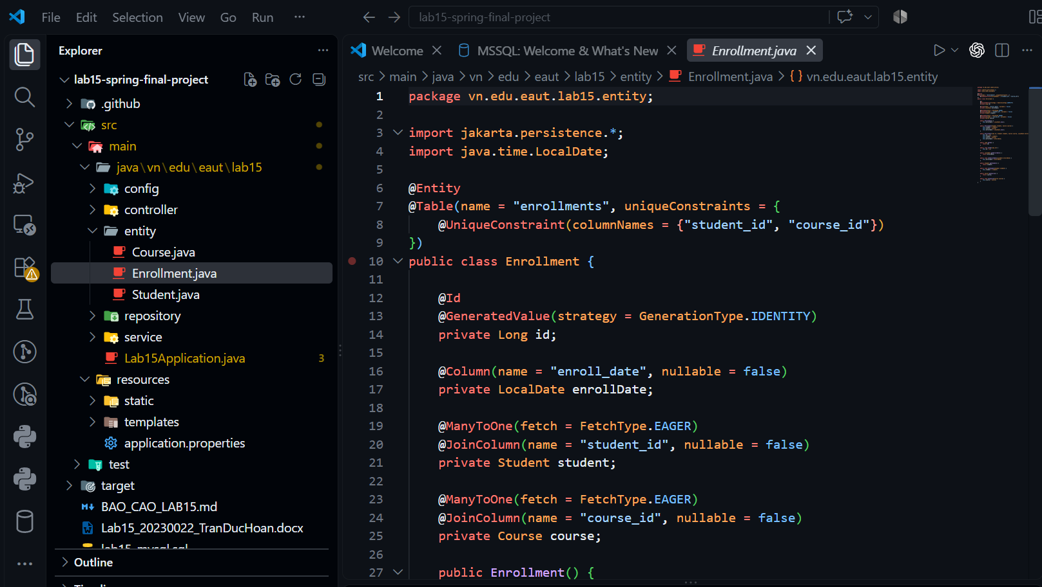

8. REPOSITORY VÀ SERVICE
8.1. Repository
Các Repository chính:
StudentRepository
CourseRepository
EnrollmentRepository
Các Repository kế thừa JpaRepository, nhờ đó có sẵn các chức năng:
- findAll()
- findById()
- save()
- deleteById()
Enrollment có thêm các phương thức:
findByStudentId()
existsByStudentIdAndCourseId()
Phương thức existsByStudentIdAndCourseId() dùng để kiểm tra sinh viên đã đăng ký khóa học hay chưa.
8.2. Service
Service là tầng xử lý nghiệp vụ.
Luồng:
Controller
↓
Service
↓
Repository
↓
Database
Đối với Enrollment, Service thực hiện:
- Nhận Student ID và Course ID.
- Kiểm tra đăng ký trùng.
- Tìm Student.
- Tìm Course.
- Tạo Enrollment.
- Gán ngày đăng ký.
- Lưu dữ liệu.

Hình 7. Repository và Service
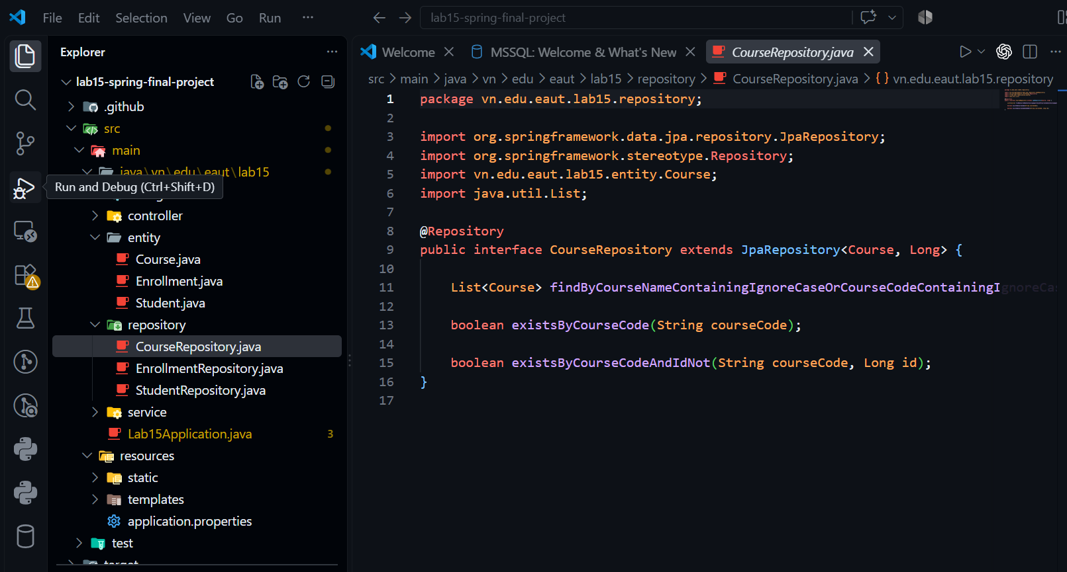
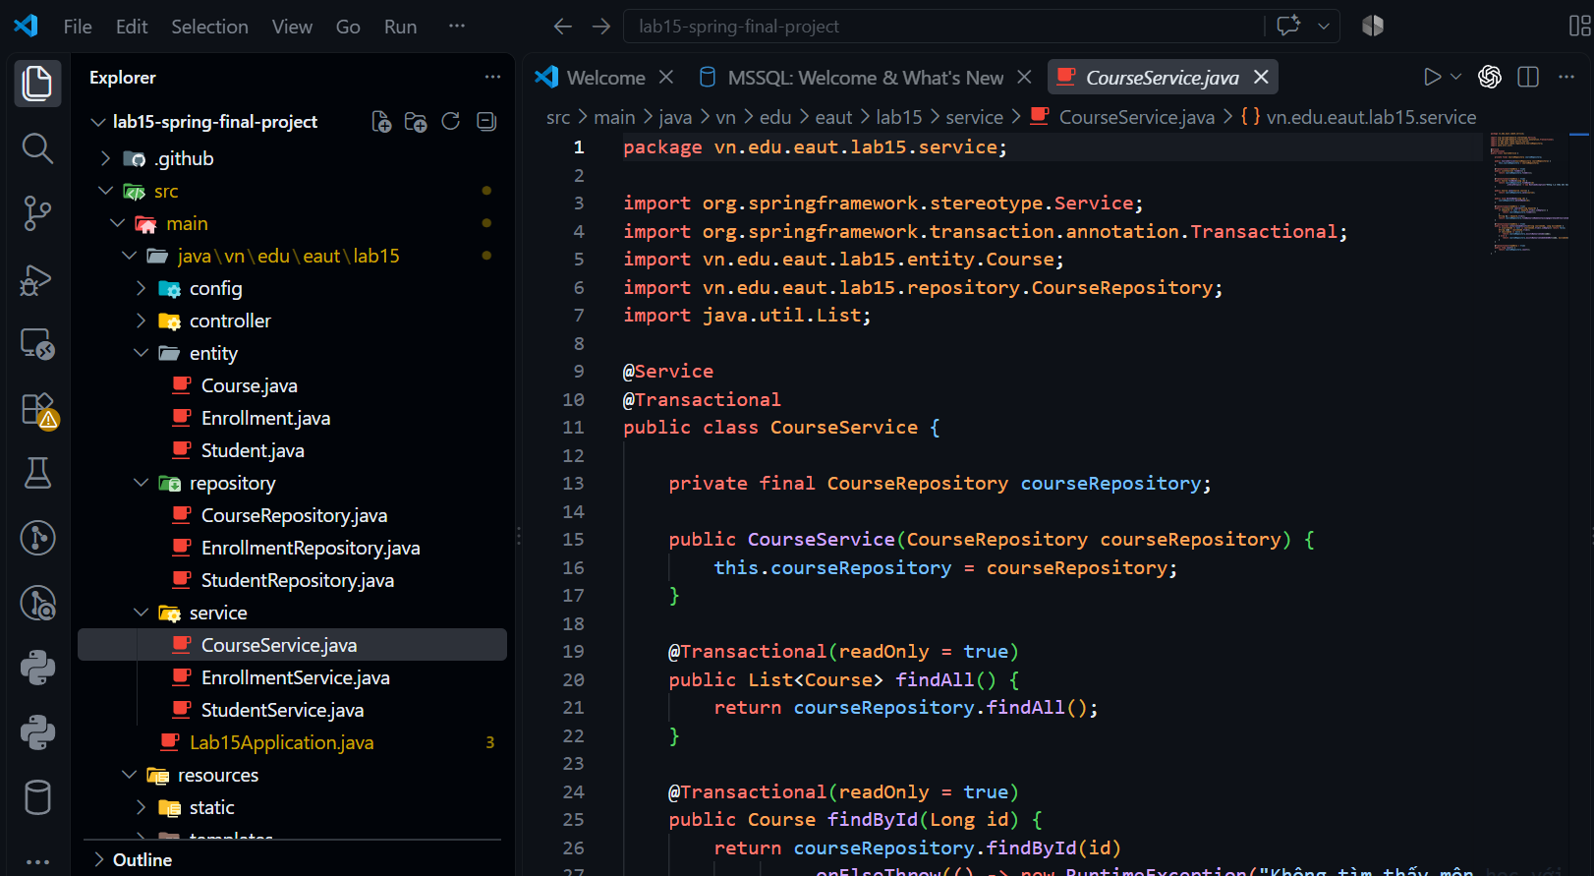

9. CRUD STUDENT
Ứng dụng thực hiện đầy đủ CRUD đối với sinh viên.
Chức năng | Ý nghĩa
Create | Thêm sinh viên
Read | Xem danh sách/chi tiết
Update | Sửa thông tin
Delete | Xóa sinh viên
Các URL chính:
/students
/students/create
/students/edit/{id}
/students/delete/{id}
Luồng xử lý:
Form
↓
StudentController
↓
StudentService
↓
StudentRepository
↓
Database

Hình 8. Danh sách Student
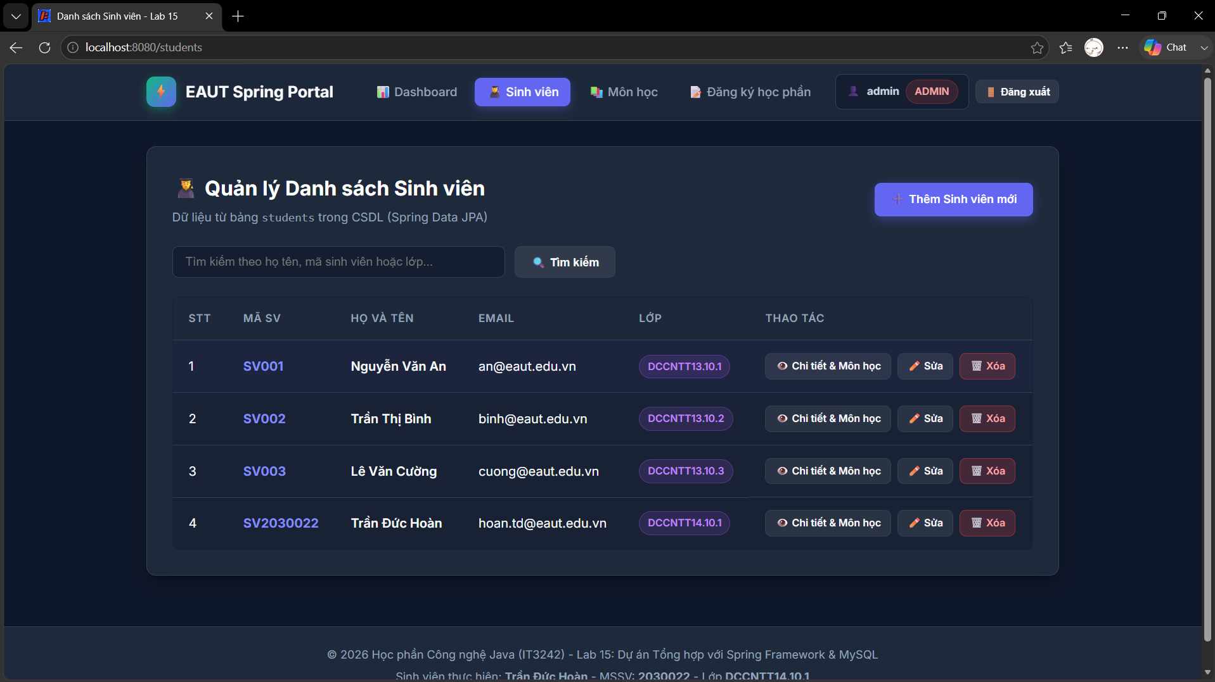

Hình 9. Form thêm/sửa Student
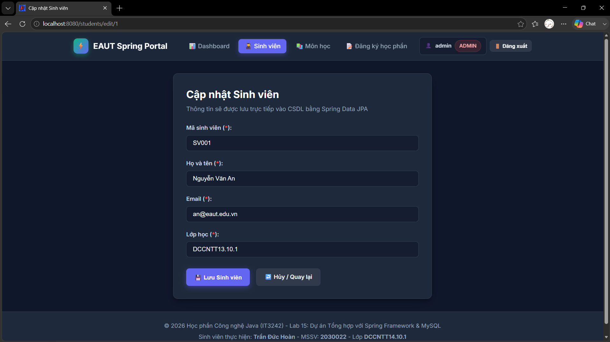
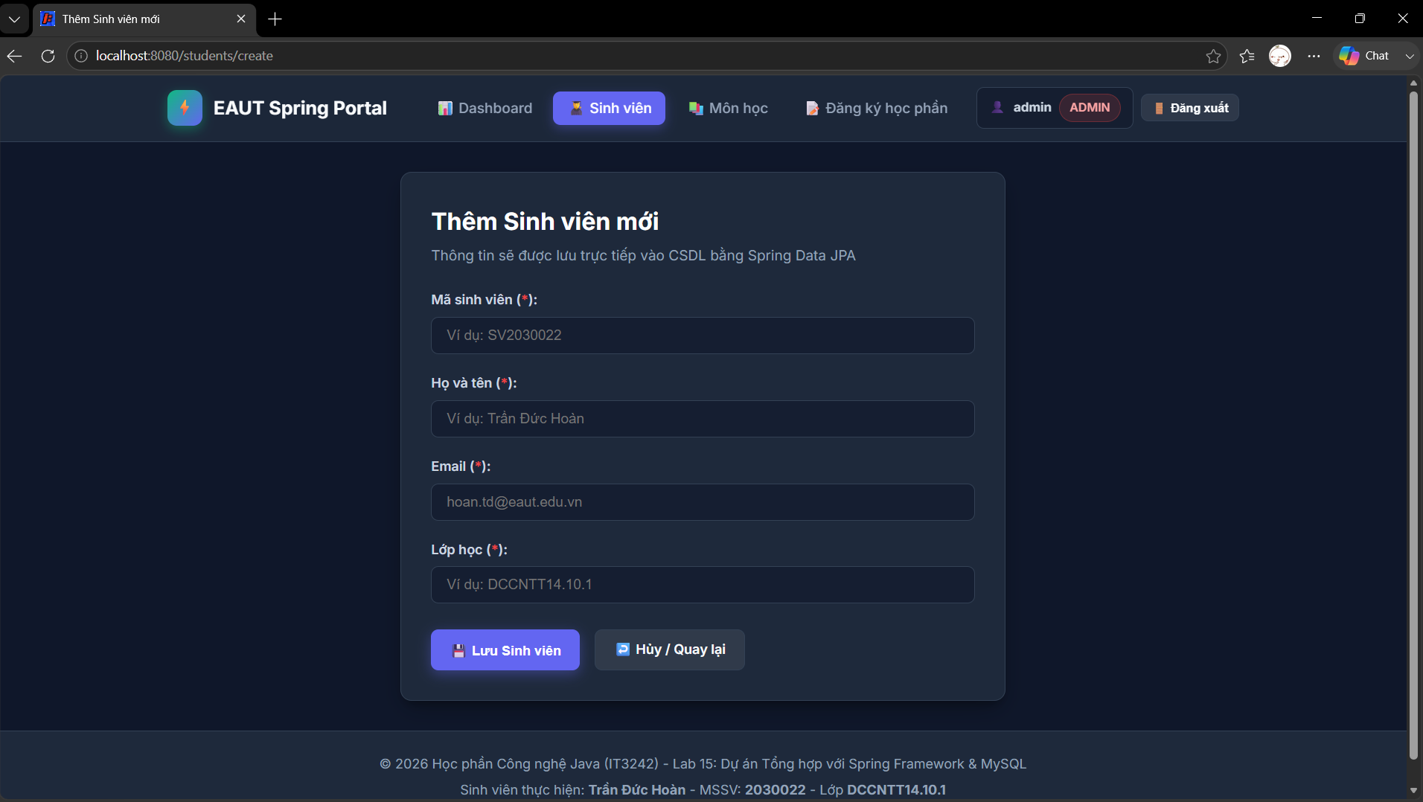

10. CRUD COURSE
Course cũng được xây dựng đầy đủ các chức năng quản lý:
- Hiển thị danh sách.
- Thêm khóa học.
- Sửa khóa học.
- Xóa khóa học.
Luồng xử lý:
CourseController
↓
CourseService
↓
CourseRepository
↓
Database
Thông tin quản lý gồm mã khóa học, tên khóa học và số tín chỉ.

Hình 10. Danh sách Course
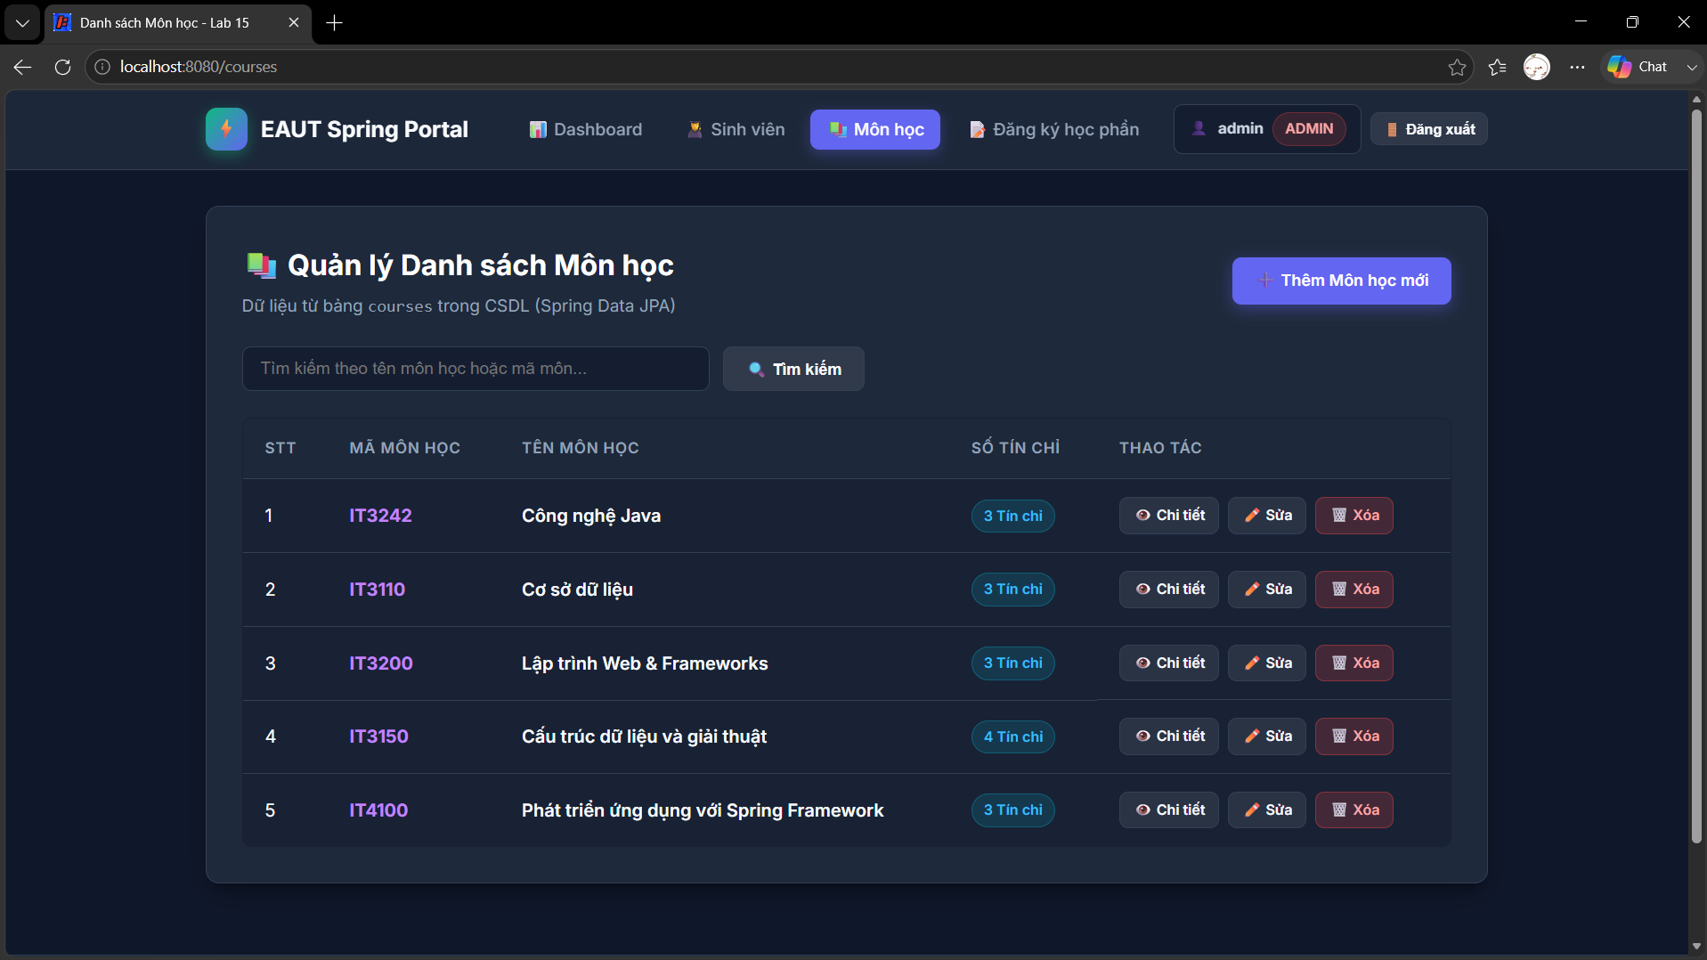

11. CHỨC NĂNG ENROLLMENT
Enrollment cho phép sinh viên đăng ký khóa học.
Người dùng chọn:
Student
+
Course
Sau đó hệ thống tạo một bản ghi Enrollment.
URL chính:
/enrollments/create
/enrollments/save
Luồng:
Enrollment Form
↓
EnrollmentController
↓
EnrollmentService
↓
Kiểm tra trùng
↓
Student + Course
↓
EnrollmentRepository
↓
Database
Hệ thống kiểm tra đăng ký trùng bằng:
existsByStudentIdAndCourseId()
Nếu sinh viên đã đăng ký khóa học, hệ thống hiển thị thông báo và không tạo bản ghi mới.
Hình 11. Form đăng ký khóa học
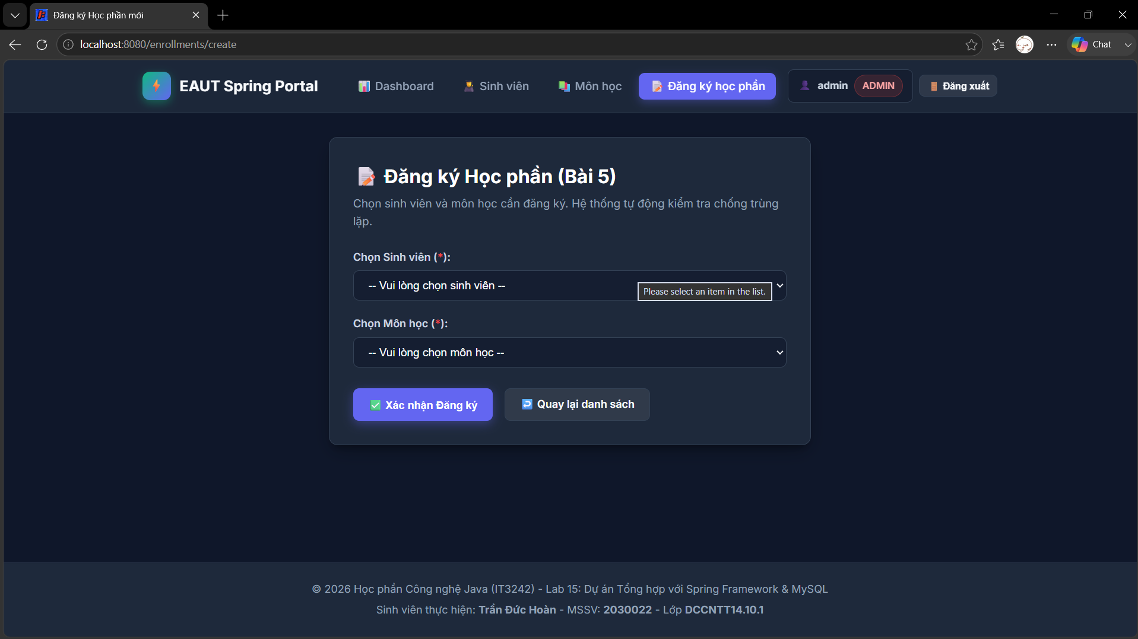
Hình 12. Danh sách Enrollment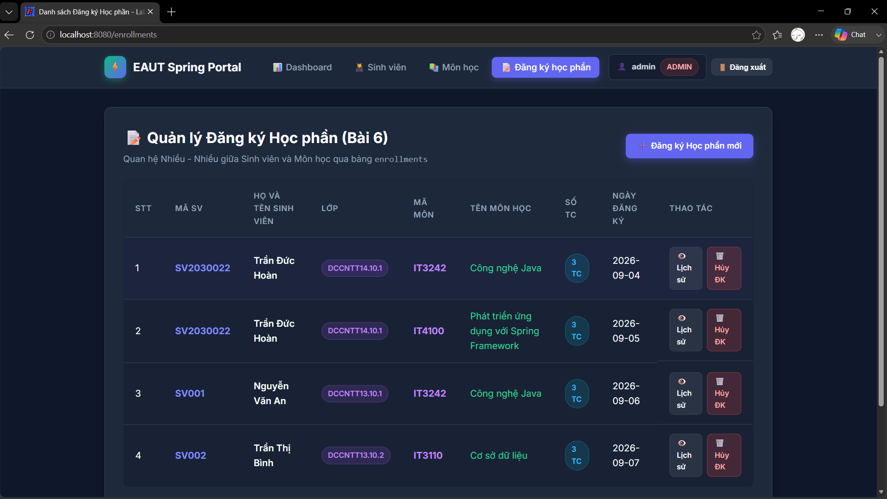

12. HỦY ĐĂNG KÝ VÀ XEM KHÓA HỌC CỦA SINH VIÊN
Hệ thống hỗ trợ hủy Enrollment.
Luồng:
Người dùng
↓
EnrollmentController
↓
EnrollmentService
↓
EnrollmentRepository
↓
Xóa Enrollment
Ngoài ra, hệ thống có thể tìm các Enrollment theo Student ID để hiển thị các khóa học mà sinh viên đã đăng ký.
Luồng:
Student
↓
Enrollment
↓
Course
Nhờ đó người dùng có thể theo dõi danh sách khóa học của từng sinh viên.
Hình 13. Hủy đăng ký/Xem khóa học của sinh viên
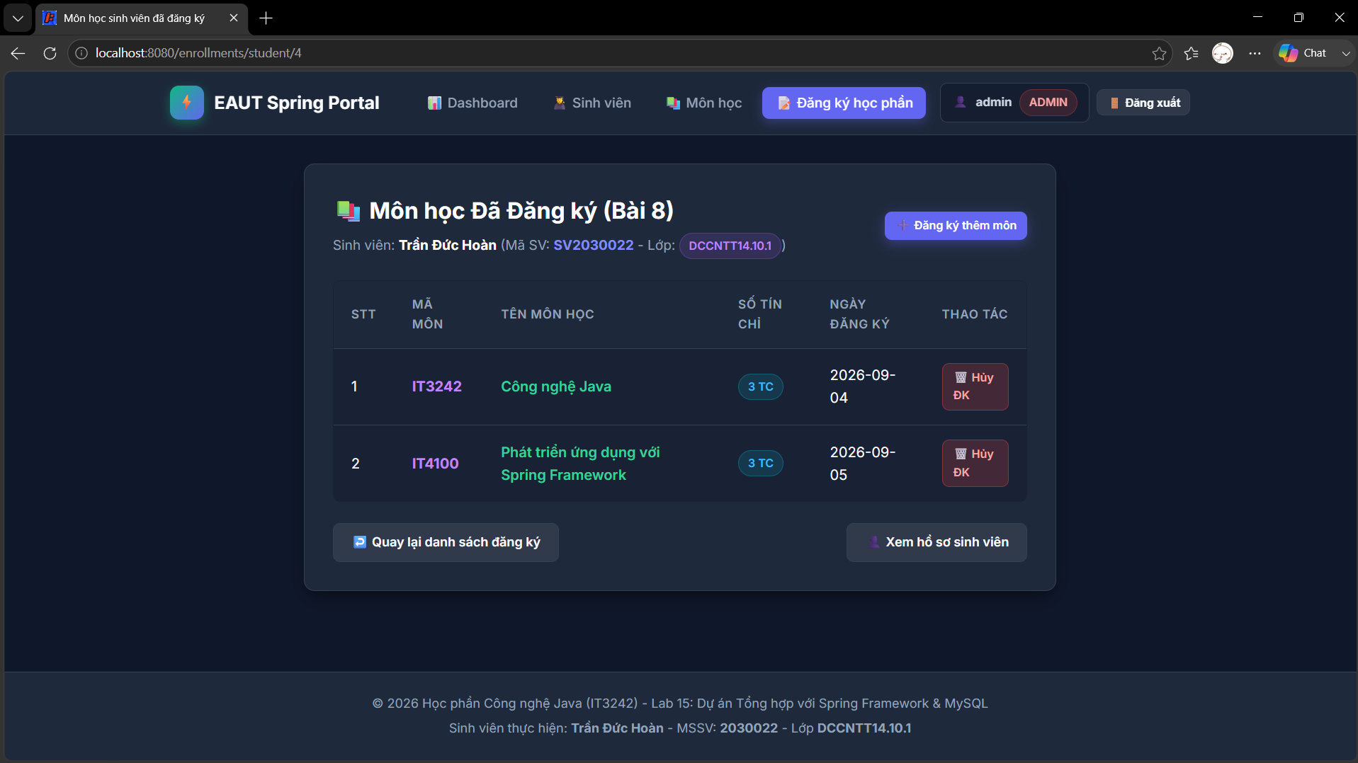

13. DASHBOARD
Dashboard cung cấp thông tin tổng quan về hệ thống.
Các thông tin chính:
- Tổng số sinh viên.
- Tổng số khóa học.
- Tổng số lượt đăng ký.
Có thể mô tả:
Dashboard
│
├── Students
├── Courses
└── Enrollments
Các số liệu được lấy từ Database thông qua Service và Repository.
Dashboard giúp người quản trị nhanh chóng theo dõi tình trạng dữ liệu.
Hình 14. Dashboard
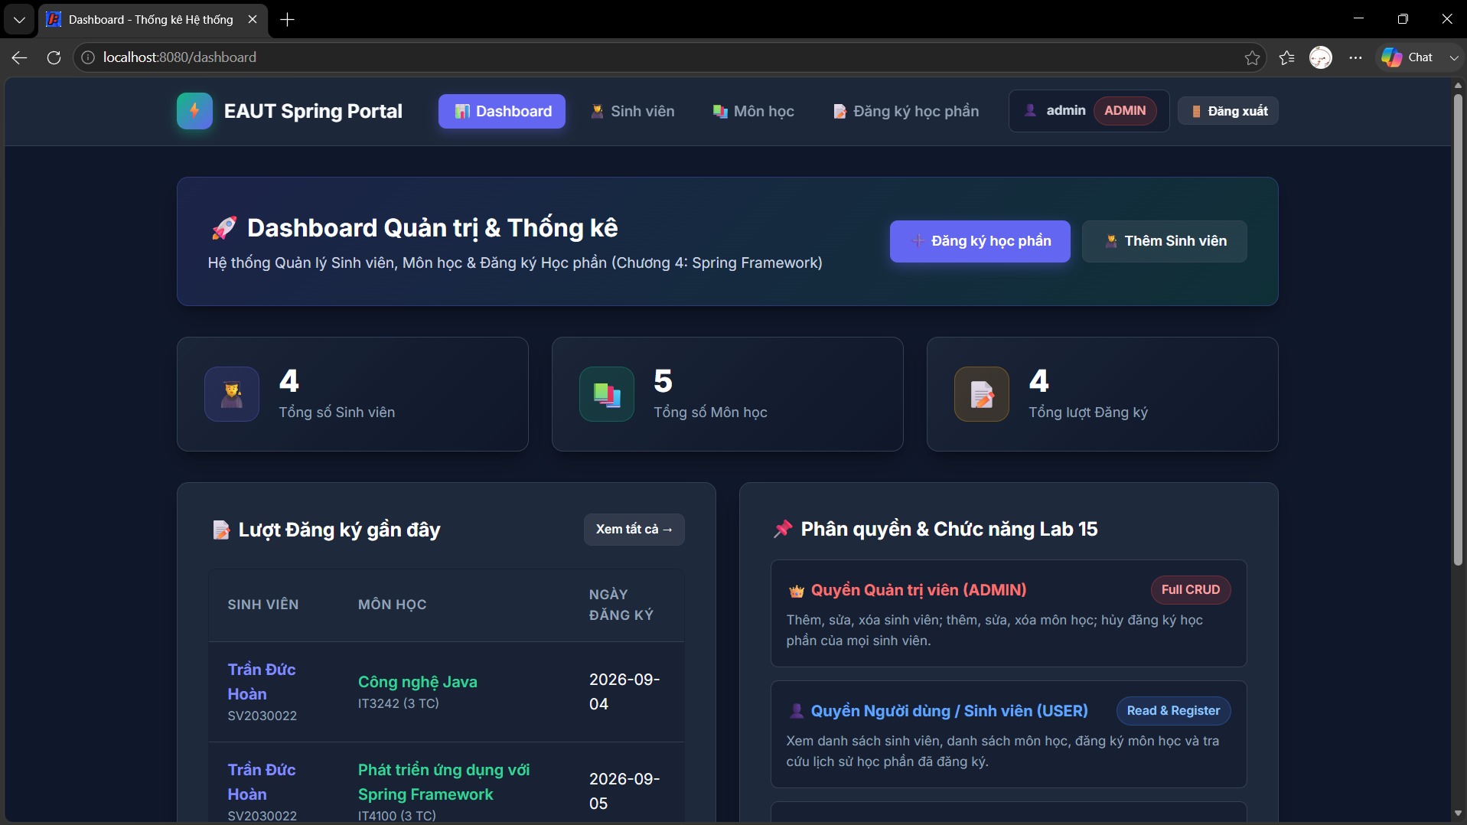

14. SPRING SECURITY
Spring Security được tích hợp để thực hiện xác thực và phân quyền.
Các chức năng chính:
- Login.
- Logout.
- Authentication.
- Authorization.
- Phân quyền ADMIN/USER.
- Bảo vệ URL.
Luồng đăng nhập:
Login Form
↓
Spring Security
↓
Authentication
↓
Kiểm tra Role
↓
Cho phép/Từ chối truy cập
Hai Role chính:
ADMIN
USER
Các URL hoặc chức năng quản trị được bảo vệ để chỉ người dùng có quyền phù hợp mới được truy cập.

Hình 15. Trang Login
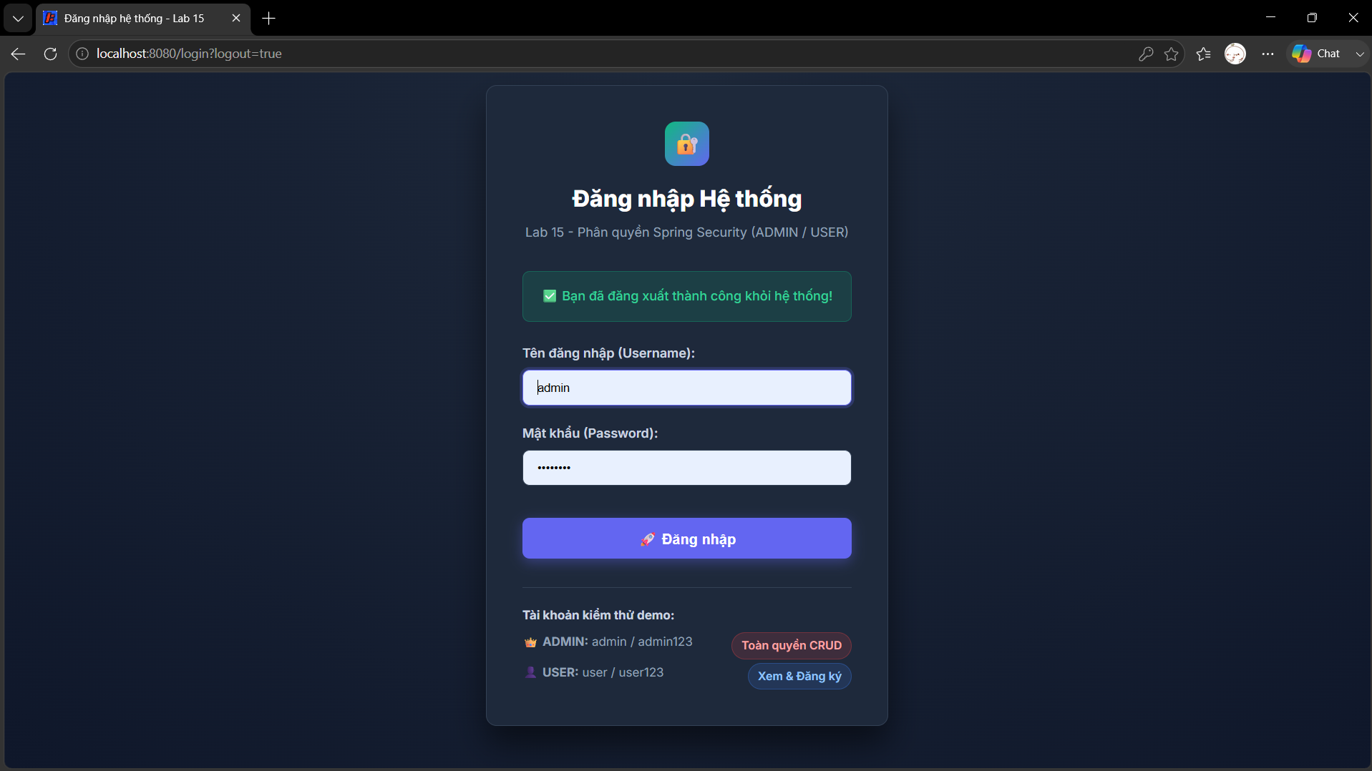

15. PHÂN QUYỀN ADMIN VÀ USER
Hệ thống phân biệt quyền của ADMIN và USER.
Chức năng | ADMIN | USER
Xem dữ liệu | ✓ | ✓
Quản lý Student | ✓ | Có giới hạn
Quản lý Course | ✓ | Có giới hạn
Enrollment | ✓ | ✓
Chức năng quản trị | ✓ | ✗
Nếu USER cố truy cập chức năng chỉ dành cho ADMIN, Spring Security sẽ từ chối truy cập và trả về trang 403.
Luồng:
USER
↓
URL ADMIN
↓
Spring Security
↓
Không đủ quyền
↓
403 Forbidden
Hình 16. Kiểm thử phân quyền ADMIN/USER
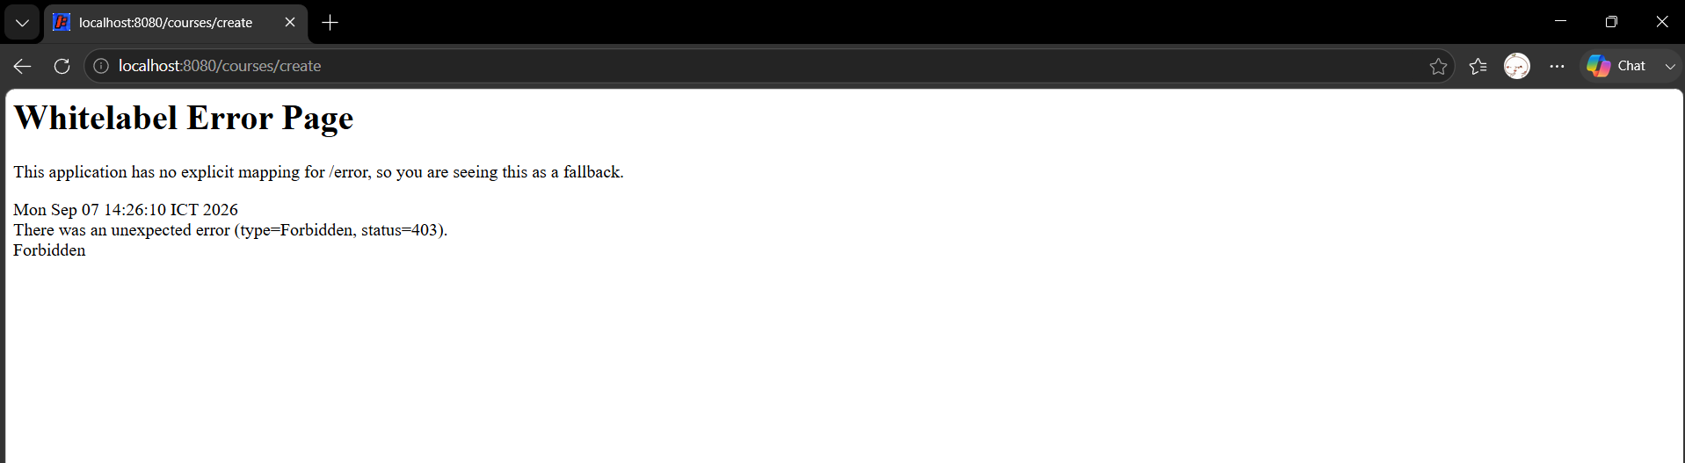

16. CƠ SỞ DỮ LIỆU
Sau khi chạy ứng dụng, các Entity được Hibernate ánh xạ tới Database.
Các bảng chính:
students
courses
enrollments
Quan hệ:
students
│
│ 1 - N
↓
enrollments
↑
│ N - 1
courses
Bảng enrollments chứa thông tin liên kết Student và Course.
Hình 17. Database và các bảng
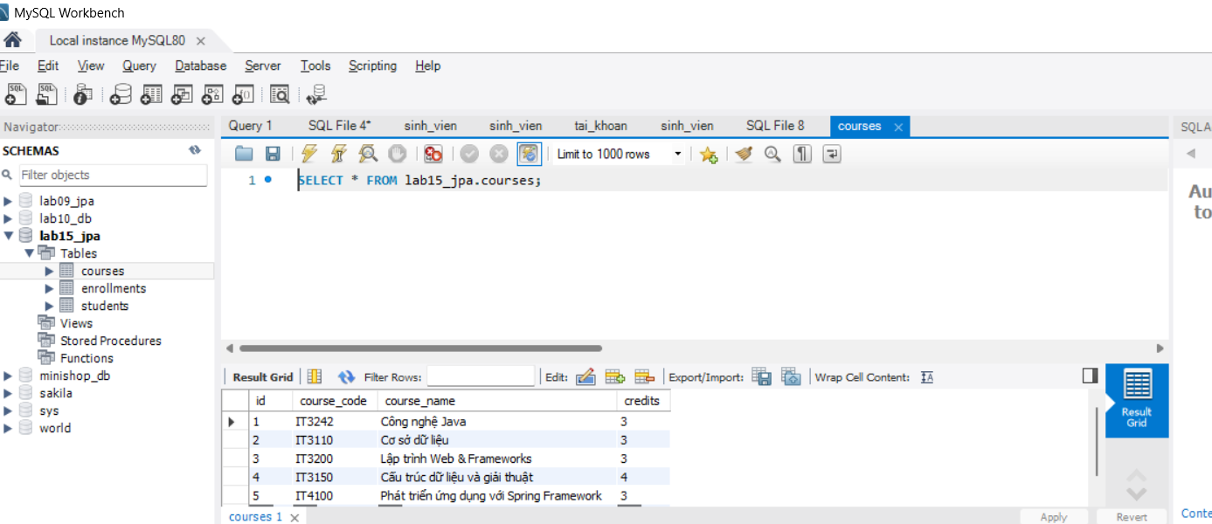

17. LUỒNG HOẠT ĐỘNG TOÀN BỘ ỨNG DỤNG
Luồng xử lý tổng quát:
NGƯỜI DÙNG
↓
THYMELEAF
↓
CONTROLLER
↓
SERVICE
↓
REPOSITORY
↓
JPA / HIBERNATE
↓
DATABASE
↓
TRẢ KẾT QUẢ
↓
THYMELEAF
Đối với Enrollment:
Chọn Student + Course
↓
EnrollmentController
↓
EnrollmentService
↓
Kiểm tra đăng ký trùng
↓
EnrollmentRepository
↓
Database
Đối với Security:
Login
↓
Spring Security
↓
Authentication
↓
Authorization
↓
Role
↓
Protected URL

18. SO SÁNH CÁC LAB
Nội dung | Lab 13 | Lab 14 | Lab 15
Spring Boot | ✓ | ✓ | ✓
Thymeleaf | ✓ | ✓ | ✓
Spring Data JPA | ✓ | ✓ | ✓
Database | ✓ | ✓ | ✓
Student CRUD | ✓ | ✓ | ✓
Course CRUD | ✓ | ✓ | ✓
Login | ✗ | ✓ | ✓
Role | ✗ | ✓ | ✓
Enrollment | ✗ | ✗ | ✓
Quan hệ Student-Course | ✗ | ✗ | ✓
Dashboard | ✗ | ✗ | ✓
Lab 15 là bài tổng hợp, kết hợp các kiến thức đã thực hiện ở những Lab trước để tạo thành một ứng dụng hoàn chỉnh hơn.

19. KẾT QUẢ KIỂM THỬ
STT | Chức năng | Kết quả
1 | Khởi động ứng dụng | Đạt
2 | Kết nối Database | Đạt
3 | Student CRUD | Đạt
4 | Student Search | Đạt
5 | Course CRUD | Đạt
6 | Enrollment | Đạt
7 | Kiểm tra đăng ký trùng | Đạt
8 | Hủy Enrollment | Đạt
9 | Xem Course của Student | Đạt
10 | Dashboard | Đạt
11 | Login | Đạt
12 | Logout | Đạt
13 | Phân quyền ADMIN/USER | Đạt
14 | Bảo vệ URL | Đạt
15 | Giao diện và điều hướng | Đạt
Ứng dụng được build và chạy bằng Maven:
mvn clean package
Sau đó:
mvn spring-boot:run
Ứng dụng được truy cập tại:
http://localhost:8080
Hình 18. Ứng dụng chạy thành công
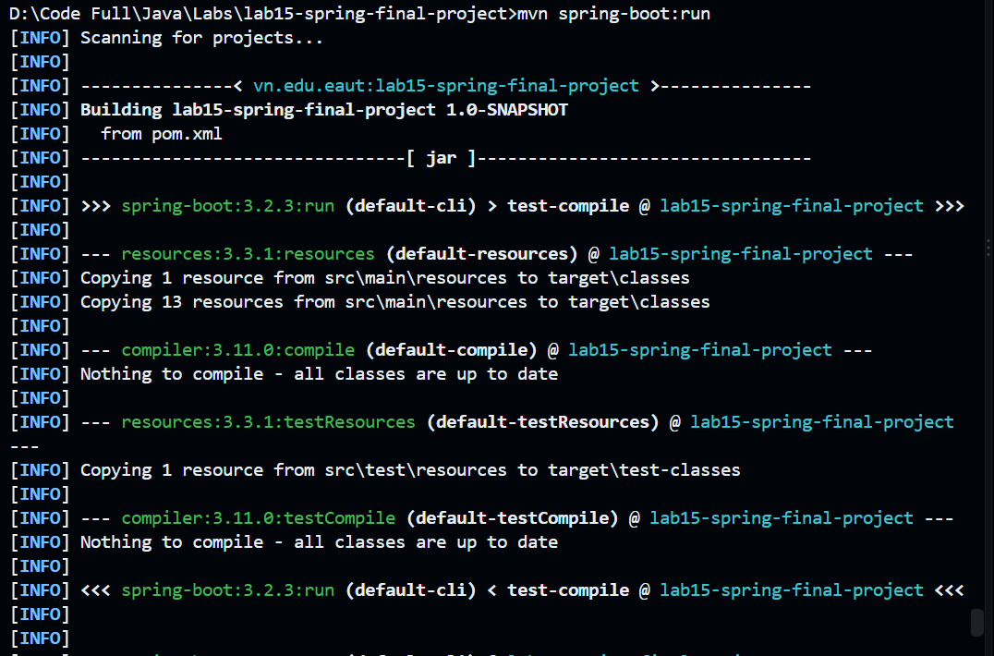

20. KẾT LUẬN
Qua Lab 15, em đã tổng hợp được các kiến thức quan trọng của Spring Framework để xây dựng một ứng dụng web hoàn chỉnh.
Các nội dung chính đã thực hiện:
- Spring Boot.
- Spring MVC.
- Thymeleaf.
- Spring Data JPA.
- Hibernate.
- Database.
- CRUD Student.
- CRUD Course.
- Enrollment.
- Quan hệ Student – Course.
- Dashboard.
- Spring Security.
- Login/Logout.
- Phân quyền ADMIN/USER.
- Bảo vệ URL.
Kiến trúc tổng thể:
GIAO DIỆN
↓
CONTROLLER
↓
SERVICE
↓
REPOSITORY
↓
JPA / HIBERNATE
↓
DATABASE
Bên cạnh việc quản lý dữ liệu, ứng dụng còn có cơ chế xác thực và phân quyền bằng Spring Security:
LOGIN
↓
AUTHENTICATION
↓
AUTHORIZATION
↓
ROLE
↓
ACCESS CONTROL
Lab 15 giúp em hiểu rõ cách kết hợp Spring Boot, Spring MVC, Thymeleaf, Spring Data JPA và Spring Security trong một ứng dụng thực tế. Đây là nền tảng để tiếp tục xây dựng các ứng dụng Spring Boot có quy mô và chức năng lớn hơn.

